XXXXXXXX
72 Avenue du Pont Juvénal 34000 MONTPELLIER
ETAT MENTIONNANT LA PRESENCE OU L’ABSENCE DE MATERIAUX
ET PRODUITS CONTENANT DE L’AMIANTE DANS LES IMMEUBLES BATIS
Art. R 1334-14 à R 1334-29 et R 1337-2 à R 1337-5 du code de la santé publique
Décret n° 2011-629 du 3 juin 2011- Arrêtés du 12 décembre 2012 modifié par l'arrêté du 26 juin 2013 - norme NF X 46-020 du 8 décembre 2008 LISTES A ET B DE L’ANNEXE 13-9 DU CODE DE LA SANTE PUBLIQUE
Date d’intervention : 09/01/2024 Date de commande : 04/01/2024
N° de dossier : 2024-XXXXXXXX 18

Renseignements relatifs au bien
Propriétaire | Commanditaire
Nom - Prénom : M. XXXXXXXX Adresse : 72 Avenue du Pont Juvénal CP - Ville : 34000 MONTPELLIER  Lieu d’intervention : 72 Avenue du Pont Juvénal 34000 MONTPELLIER | Nom - Prénom : ALFIER-LABADIE-AFFORTI  Adresse : Marius Petipa  CP - Ville : 34080 MONTPELLIER

Désignation du diagnostiqueur
Nom et Prénom : GUARINIELLO Marc | Assurance : AXA
N° certificat : ODI-00261 du 04/02/2022 valable | N° : 211.219.838 valable jusqu'au 31/12/2023
jusqu'au 03/02/2029 | Adresse : 10 RUE HENRI SERRE
Le présent rapport est établi par une personne dont | CP - Ville : 34000 MONTPELLIER
les compétences sont certifiées par :
CESI CERTIFICATION 1 av du Général De Gaulle
92074 PARIS LA DEFENSE
Dans le cadre de la mission décrit en tête de rapport - il n’a pas été
repéré des matériaux et produits contenant de l'amiante
Si certains locaux restent non visités et/ou certaines parties de l’immeuble restent inaccessibles, il conviendra de réaliser les investigations complémentaires figurant au paragraphe 1.c.
Voir Tableau ci-après « résultats détaillés du repérage » et préconisations.
Conclusion
Ce rapport ne peut être utilisé ou reproduit que dans son intégralité, annexes incluses

Sommaire
- SYNTHESES 3
  - Synthèse du repérage pour les matériaux et produits de la liste A contenant de l’amiante 3
  - Synthèse du repérage pour les matériaux et produits de la liste B contenant de l’amiante 3
  - Investigations complémentaires à réaliser 4
- MISSION 4
  - Objectif 4
  - Références règlementaires 4
  - Laboratoire d’analyse 5
  - Rapports précédents 5
- DÉSIGNATION DU ou DES IMMEUBLES BATIS 5
- LISTE DES LOCAUX VISITES 6
- RESULTATS DETAILLES DU REPERAGE 7
- SIGNATURES ET INFORMATIONS DIVERSES 8
- ELEMENTS D'INFORMATIONS 8
- SCHÉMA DE LOCALISATION 10
- GRILLES D’ÉVALUATION 10
- CERTIFICAT DE COMPETENCE 12
- ATTESTATION D’ASSURANCE 12
- ACCUSE DE RECEPTION 14

SYNTHESES

Synthèse du repérage pour les matériaux et produits de la liste A contenant de l’amiante

Date de chaque  repérage | Type de  repérage | Matériau ou  produit | Désignation | Etat de  conservation (1) | Mesures  obligatoires  associées
09/01/2024 | Sans objet | Aucun
En fonction du résultat de la grille flocages, calorifugeage, faux plafonds (PRECONISATIONS : article R 1334-27/28/29 du Code de la Santé Publique)
:
1 = Faire réaliser une évaluation périodique de l’état de conservation 2 = Faire réaliser une surveillance du niveau d’empoussièrement 3 = Faire réaliser des travaux de retrait ou de confinement.

Pour information : Liste A mentionnée à l’art. R.1334-20
COMPOSANT A SONDER OU A VERIFIER
Flocages
Calorifugeages
Faux plafonds

Synthèse du repérage pour les matériaux et produits de la liste B contenant de l’amiante

Date de chaque  repérage | Type de  repérage | Matériau ou  produit | Désignation | Etat de  conservation (1) | Mesures  obligatoires (2)
09/01/2024 | Sans objet | Aucun
    - Matériaux liste B : conclusion conforme à la réglementation en vigueur au moment de la réalisation du repérage soit : MND : Matériau non Dégradé
MDP : Matériau avec Dégradation Ponctuelle MDG : Matériau avec Dégradation Généralisée

    - Matériaux liste B : l’état de conservation est défini par un résultat « EP, AC1 ou AC2 en application de grilles d’évaluations
définies réglementairement.
EP : Evaluation périodique
AC1 : Action corrective de 1er niveau AC2 : Action corrective de 2ème niveau

Pour information : Liste B mentionnée à l’article R. 1334-21
COMPOSANTS DE LA CONSTRUCTION | PARTIE DU COMPOSANT A VERIFIER OU A SONDER
- Parois verticales intérieures  Murs et cloisons « en dur » et poteaux (périphériques et intérieurs). Cloisons (légères et préfabriquées), gaines et coffres.  - Planchers et plafonds  Plafonds, poutres et charpentes, gaines et coffres Planchers  - Conduits, canalisations et équipements intérieurs Conduits de fluides (air, eau, autres fluides…) Clapets et volets coupe-feu  Portes coupe-feu Vides ordures  - Eléments extérieurs  Toitures. Bardages et façades légères. Conduits en toiture et façade. | Enduits projetés, revêtements durs (plaques menuiserie amiante-ciment) et entourage de poteaux (carton amiante- ciment, matériau sandwich, carton + plâtre), coffrage perdu. Enduits projetés, panneaux de cloison.  Enduits projetés, panneaux collés ou vissés Dalles de sol  Conduits, enveloppes de calorifuges. Clapets, volets, rebouchage.  Joints (tresses, bandes). Conduits.  Plaques, ardoises, accessoires de couverture (composite, fibres-ciment), bardeaux bitumineux.  Plaques, ardoises, panneaux (composites, fibres-ciment). Conduits en amiante-ciment : eaux pluviales, eaux usées,  conduits de fumée.

Investigations complémentaires à réaliser

Certains locaux restant non visités et/ou certaines parties de l’immeuble restant inaccessibles, les obligations réglementaires du propriétaire prévues aux articles R. 1334-15 à R. 1334-18 du code de la santé publique ne sont pas remplies conformément aux dispositions de l’article 3 des arrêtés du 12 décembre 2012

Locaux et ouvrages non visites, justifications
Locaux (1) | Justifications (2) | Préconisations
Aucun
- Tous les locaux doivent être obligatoirement visités.
- Pour les locaux non visités, permettre leur identification et en indiquer le motif (exemple : locaux inaccessibles, clefs
absentes...) et, lorsqu’elle est connue, la date du repérage complémentaire programmé.

MISSION

Objectif
La prestation a pour objectif de réaliser l’état mentionnant la présence ou l’absence de matériaux ou produits contenant de l’amiante dont le propriétaire doit disposer lors « de la mise en vente de son immeuble ou de l’établissement du dossier technique amiante ».

Références règlementaires
Pour plus d’informations vous pouvez consulter le site WEB suivant : www.legifrance.gouv.fr
Décret n° 2010 – 1200 du 11 octobre 2010 pris en application de l’article L 271-6 du code de la construction
et de l’habitation,

Décret n° 2011-629 du 3 juin 2011 relatif à la protection de la population contre les risques sanitaires liés à une exposition à l’amiante dans les immeubles bâtis et modifiant le code de la santé publique (dispositions réglementaires)
Articles R 1334-15 à R 1334-18, articles R 1334-20 et R1334-21 du Code de la Santé Publique
Arrêté du 21 novembre 2006 définissant les critères de certification des compétences des personnes physiques opérateurs de repérage et de diagnostic amiante dans les immeubles bâtis et les critères d’accréditation des organismes de certification.
Arrêté du 12 décembre 2012 relatif aux critères d’évaluation de l’état de conservation des matériaux et produits de la liste A contenant de l’amiante et au contenu du rapport de repérage.
Arrêté du 12 décembre 2012 relatif aux critères d’évaluation de l’état de conservation des matériaux et produits de la liste B contenant de l’amiante et au contenu du rapport de repérage.
Arrêté du 26 juin 2013 modifiant l’arrêté du 12 décembre 2012 relatif aux critères d’évaluation de l’état de conservation des matériaux et produits de la liste A contenant de l’amiante et au contenu du rapport de repérage et modifiant l’arrêté du 12 décembre 2012 relatif aux critères d’évaluation de l’état de conservation des matériaux et produits de la liste B contenant de l’amiante et du risque de dégradation lié à l’environnement ainsi que le contenu du rapport de repérage.
Ordonnance n° 2005-655 du 8 juin 2005 (Article L 1334-13 du code de la santé publique),
Notre inventaire porte spécifiquement sur les matériaux et produits définis dans le PROGRAMME DE REPERAGE DE L’AMIANTE dans les matériaux ou produits mentionnés aux listes A et B de l’annexe 13-9 du code de la santé publique.

Laboratoire d’analyse
Conformément aux dispositions de l’article R. 1334-24 du code de la santé publique, les analyses des échantillons de matériaux et produits sont réalisées par un organisme accrédité.
Analyses réalisées par : Sans objet, aucune analyse.

Rapports précédents
Les rapports précédents relatifs à l’amiante qui nous ont été remis avant la visite sont :

Numéro de référence du  rapport de repérage | Date du rapport | Nom de la société et  de l’opérateur de repérage | Objet du repérage et  principales conclusions
Aucun
Lors de notre visite, il nous a été remis les bulletins de caractérisation des matériaux et produits suivants : Aucun
Notre rapport prend en compte les documents techniques fournis en l’état.

Les synthèses des rapports précédents qui nous ont été fournies sont les suivantes : Aucune

DÉSIGNATION DU ou DES IMMEUBLES BATIS
Propriétaire du ou des bâtiments
Nom ou raison sociale : XXXXXXXX
Adresse : 72 Avenue du Pont Juvénal
Code Postal 34000

Ville : MONTPELLIER
: HERAULT
: 34000
: MONTPELLIER
: 72 Avenue du Pont Juvénal 18
: Habitation (parties privatives d'immeuble collectif d'habitation) Appartement
:
: Nc
: 1
: 0
: 1990
Département Code postal Commune Adresse Type de bien

Référence cadastrale Lots du bien
Nombre de niveau(x) Nombre de sous sol
Année de construction
Dans le cadre de cette mission, l’intervenant a examiné uniquement les locaux et les volumes auxquels il a pu
accéder dans les conditions normales de sécurité.
Périmètre de la prestation
En présence du donneur d'ordre XXXXXXXX - - hkrx2vym9@bmloj2n2.sogexp_nomail
Personne accompagnant l’opérateur lors de la visite
Aucun
Document(s) remi(s)

LISTE DES LOCAUX VISITES

Pièces | Sol | Murs | Plafond | Autres
Séjour + cuisine | Parquet flottant | Crépi  d'intérieur | Crépi  d'intérieur
Salle d'eau + wc | Parquet flottant | Crépi  d'intérieur | Crépi  d'intérieur
Terrasse | Carrelage
- tous les locaux doivent être obligatoirement visités.
- Pour les locaux non visités, permettre leur identification et en indiquer le motif (exemple : locaux inaccessibles,
clefs absentes,…) et, lorsqu’elle est connue, la date du repérage complémentaire programmé.


- RESULTATS DETAILLES DU REPERAGE
Le résultat de l’analyse des échantillons prélevés ou reconnaissance visuelle fait apparaître :
Désignation | Composant de la construction | Parties du composant vérifié | Localisation | Numéro de prélèvement ou d’identification | Méthode | Présence amiante |  | Flocages, calorifugeage. faux plafonds |  | Autres matériaux
 |  |  |  |  |  | Oui | Non
 |  |  |  |  |  |  |  | Grille N° | Résultats (1) | Grille N° | Résultats (2)
Séjour +  cuisine |  |  |  | Aucun  prélèvement |  |  | Non
Salle d'eau +  wc |  |  |  |  |  |  | Non
Terrasse |  |  |  |  |  |  | Non

En application des dispositions de l'article R. 1334-27
- En fonction du résultat de la grille flocages, calorifugeage, faux plafonds :
1 = Faire réaliser une évaluation périodique de l’état de conservation 2 = Faire réaliser une surveillance du niveau d’empoussièrement 3 = Faire réaliser des travaux de retrait ou de confinement.
En application de l'article 5 de l'arrêté du 12 décembre 2012 relatif aux critères d'évaluation de l'état de conservation des matériaux et produits de la liste B
- En fonction du résultat de la grille autres produits et matériaux :
EP = Evaluation périodique :
  - contrôler périodiquement que l’état de dégradation des matériaux et produits concernés ne s’aggrave pas et le cas échéant que leur protection demeure en bon état de conservation
  - rechercher, le cas échéant, les causes de dégradation et prendre les mesures appropriées pour les supprimer) AC1 = Action corrective de premier niveau :
- Rechercher les causes de la dégradation et définir les mesures correctives appropriées pour les supprimer ;
- Procéder à la mise en œuvre de ces mesures correctives afin d’éviter toute nouvelle dégradation et, dans l’attente, prendre les mesures de protection appropriées afin de limiter le risque de dispersion des fibres d’amiante ;
- Veiller à ce que les modifications apportées ne soient pas de nature à aggraver l’état des autres matériaux et produits contenant de l’amiante restant accessibles dans la même zone ;
- Contrôler périodiquement que les autres matériaux et produits restant accessibles ainsi que le cas échéant, leur protection demeurent en bon état de conservation. AC2 = Action corrective de second niveau :
- Prendre, tant que les mesures mentionnées au c n’ont pas été mises en place, les mesures conservatoires appropriées pour limiter le risque de dégradation et la dispersion des fibres d’amiante. Cela peut consister à adapter ;
voire condamner l’usage des locaux concernés afin d’éviter toute exposition et toute dégradation du matériau ou produit contenant de l’amiante ;
- Procéder à une analyse de risque complémentaire, afin de définir les mesures de protection ou de retrait les plus adaptées, prenant en compte l’intégralité des matériaux et produits contenant de l’amiante dans la zone
concernée ;
- Mettre en œuvre les mesures de protection ou de retrait définies par l’analyse de risque ;
- Contrôler périodiquement que les autres matériaux et produits restant accessibles, ainsi que leur protection, demeurent en bon état de conservation.

SAS MAG EXPERTISE – 51 rue Charles Nungesser 34130 MAUGUIO FREJORGUES
TEL : 06.47.66.14.54 – mag.expertise@gmail.com
Page 7 sur 14

SIGNATURES ET INFORMATIONS DIVERSES

Je soussigné, GUARINIELLO Marc, déclare ce jour détenir la certification de compétence délivrée par CESI
CERTIFICATION pour la spécialité : AMIANTE
Cette information et vérifiable auprès de : CESI CERTIFICATION 1 av du Général De Gaulle 92074 PARIS LA
DEFENSE
Je soussigné, GUARINIELLO Marc, diagnostiqueur pour l’entreprise SAS MAG EXPERTISE dont le siège social
est situé à MAUGUIO.
Atteste sur l’honneur être en situation régulière au regard de l’article L.271.6 du code de la construction et de l’habitation. J’atteste également disposer des moyens en matériel nécessaires à l’établissement des constats et diagnostics composant le dossier. Je joins en fin de rapport mes états de compétences par la certification et mon attestation d’assurance.
Intervenant : GUARINIELLO Marc Fait à : MAUGUIO
Le : 09/01/2024

Pièces jointes (le cas échéant) :
- Eléments d'informations
- Croquis
- Grilles d'évaluation
- Photos (le cas échéant)
- Attestation d’assurance
- Attestation de compétence
- Accusé de réception à nous retourner signé

ELEMENTS D'INFORMATIONS
Liste A : Art R. 1334-27 à R 1334-29-3 du code de la Santé Publique.
Le propriétaire met en œuvre les préconisations mentionnées à l'article R. 1334-20 du code de la Santé Publique selon les modalités suivantes :
1° L'évaluation périodique de l'état de conservation des matériaux et produits de la liste A contenant de l'amiante est effectuée dans un délai maximal de trois ans à compte de la date de remise au propriétaire du rapport de repérage ou des résultats de la dernière évaluation de l'état de conservation ou à l'occasion de toute modification substantielle de l'ouvrage ou de son usage. La personne ayant réalisé cette évaluation en remet les résultats au propriétaire contre accusé de réception ;

2° La mesure d'empoussièrement dans l'air est effectuée dans les conditions définies à l'article R. 1334-25 du code de la santé publique dans un délai de trois mois à compte de la date de remise au propriétaire du rapport de repérage ou des résultats de la dernière évaluation de l'état de conservation. L'organisme qui réalise les prélèvements d'air remet les résultats des mesures d'empoussièrement au propriétaire contre accusé de réception ;
3° Les travaux de confinement ou de retrait de l'amiante sont mis en œuvre selon les modalités prévues à l'article R. 1334-29 du code de la santé publique.
Liste B : Alinéas 1° et 2° A de l'article R. 1334-29-7 du code de la Santé Publique.
Les maladies liées à l’amiante sont provoquées par l’inhalation des fibres. Toutes les variétés d’amiante sont classées comme substances cancérogènes avérées pour l’homme. L’inhalation de fibres d’amiante est à l’origine de cancers (mésothéliomes, cancers broncho-pulmonaires) et d’autres pathologies non cancéreuses (épanchements pleuraux, plaques pleurales). L’identification des matériaux et produits contenant de l’amiante est un préalable à l’évaluation et à la prévention des risques liées à l’amiante. Elle doit être complétée par la définition et la mise en œuvre de mesures de gestion adaptées et proportionnées pour limiter l’exposition des occupants présents temporairement ou de façon permanente dans l’immeuble. L’information des occupants présents temporairement ou de façon permanente est un préalable essentiel à la prévention du risque d’exposition à l’amiante. Il convient donc de veiller au maintien du bon état de conservation des matériaux et produits contenant de l’amiante afin de remédier au plus tôt aux situations d’usure anormale ou de dégradation. Il conviendra de limiter autant que possible les interventions sur les matériaux et produits contenant de l’amiante qui ont été repérés et de faire appel aux professionnels qualifiés, notamment dans le cas de retrait ou de confinement de ce type de matériau ou produit. Enfin, les déchets contenant de l’amiante doivent être éliminés dans des conditions strictes. Renseignez vous auprès de votre mairie ou de votre préfecture. Pour connaître les centres d’élimination près de chez vous, consultez la base de données « déchets » gérée par l’ADEME, directement accessible sur le site internet www.sinoe.org

SCHÉMA DE LOCALISATION
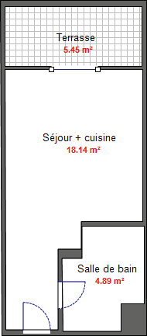




Légende :
Présence d’amiante

Faux Plafond
🖸 Conduit
Dalles de sol

GRILLES D’ÉVALUATION

Annexe : photos(s)

Annexe : Rapport(s) analyse(s) laboratoire COFRA

CERTIFICAT DE COMPETENCE
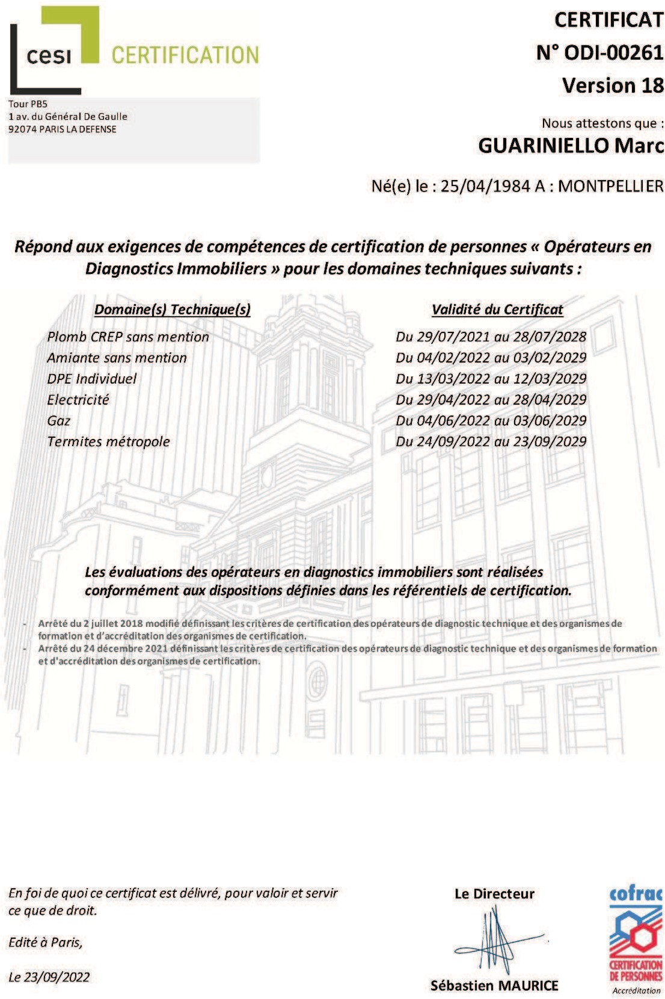

ATTESTATION D’ASSURANCE

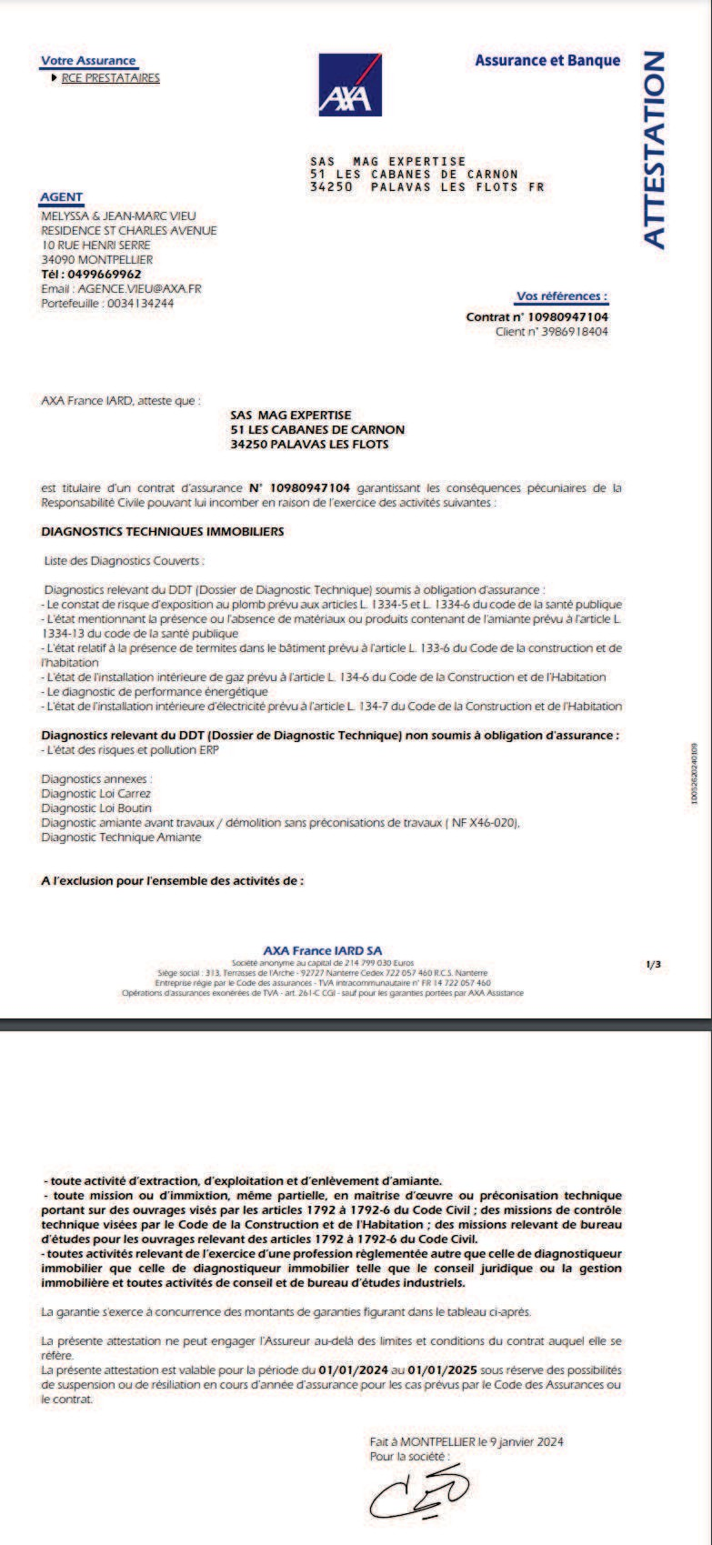

- ACCUSE DE RECEPTION
(à compléter, signer et à nous retourner dès réception de votre rapport de repérage amiante à SAS MAG EXPERTISE)

Je soussigné M. XXXXXXXX propriétaire d’un bien immobilier situé à 72 Avenue du Pont Juvénal 34000 MONTPELLIER accuse bonne réception le 10/01/2024 du rapport de repérage amiante provenant de la société SAS MAG EXPERTISE (mission effectuée le 09/01/2024).
J’ai bien pris connaissance des informations présentes dans ce rapport de repérage et
notamment des conclusions.

Nom et prénom :
Fait à : Le :
Signature (précédée de la mention « Lu et approuvé »).

